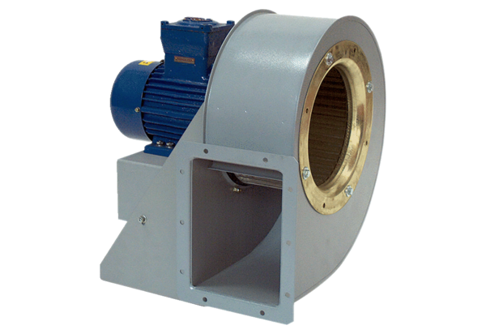Souffleur centrifuge GRM HD 28/6 ExUnité de conditionnement : 1 pièceGamme: C
Numéro de référence : 0073.0405Fabricant : MAICO

